Länger gemeinsam lernen

Entscheidungshilfe für Kinder und Eltern

Die Frankfurter

Integrierten Gesamtschulen

stellen ihre Arbeit vor:

11:00 Uhr

Eröffnung

anschließend Markt

bis 14:00 Uhr



Markt der Möglichkeiten

IGSWEST

Sa 13.11.2021

PAUL

HINDEMITH

SCHULE

FRANKFURT





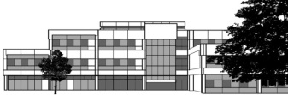

GEORG-AUGUST-ZINN-

- ....



Friedrich-Ebert-Schule

Arolser Straße 11,

60389 Frankfurt am Main





